Направление
09.03.02 Информационные
системы и технологии
Профиль
00 Информационные
(код) системы и технологии
(название)
Группы БСТ1601
МОСКОВСКИЙ ТЕХНИЧЕСКИЙ УНИВЕРСИТЕТ
50
СВЯЗИ И ИНФОРМАТИКИ
Утвержден проректором
по учебной работе

ГРАФИК
аудиторных занятий и самостоятельной работы студентов
4 курса 7 семестра факультета ИТ на 2019/ 2020 уч.год

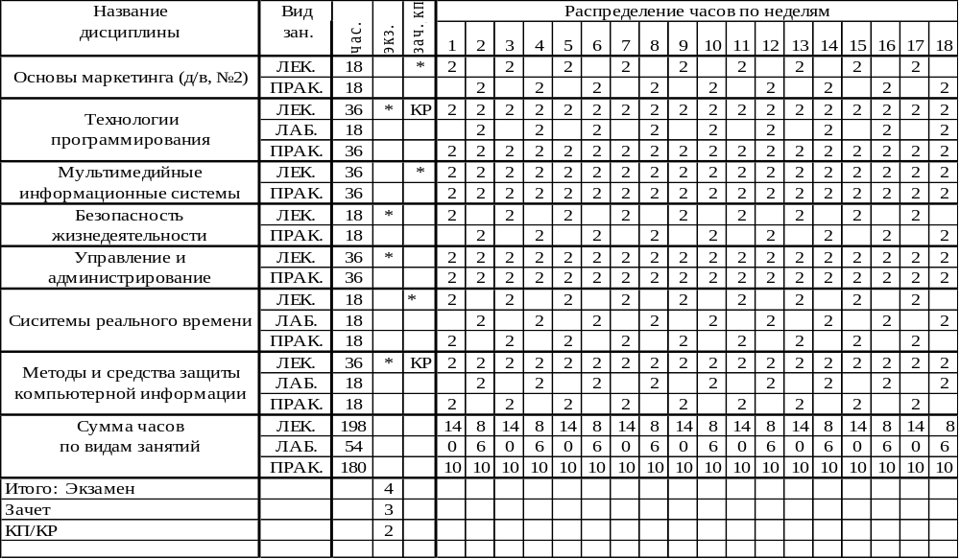

Условные обозначения СРОКИ:
КП, КР - курсовой проект, курсовая работа Теоретическое обучение с 01.09.2019 по 14.01.2020
Экзаменационная сессия с 15.01.2020 по 04.02.2020*

*- Дата может быть изменена в связи с Постановлением
Правительства РФ «О переносе выходных дней в 2020 году».

Декан ф-та О.П.Иевлев

